Конкурс чтецов «Мы о войне стихами говорим…»
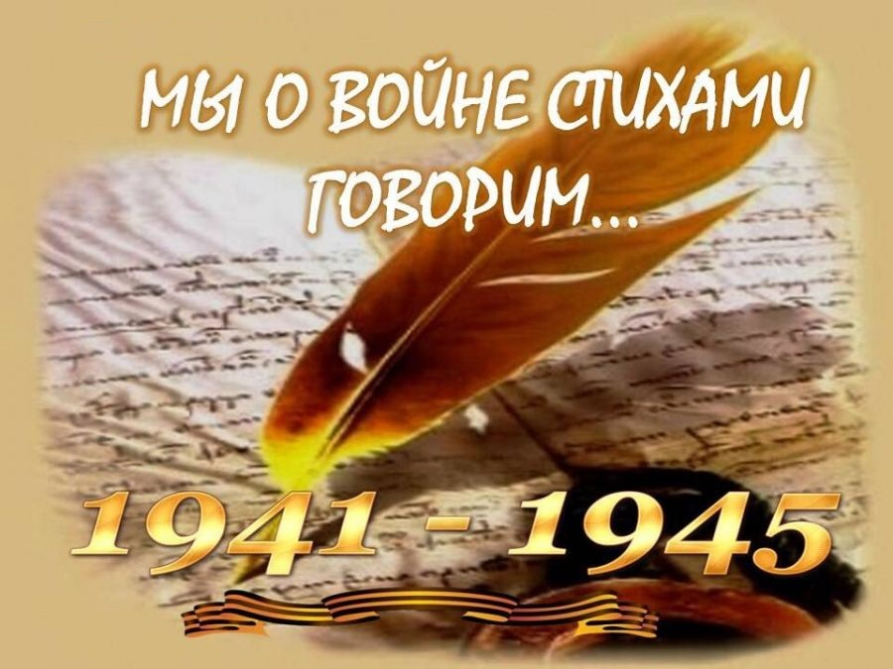
Война доказала, что русский дух и дух всех народов СССР не буде сломлен никогда! В мире существует огромная сила, способная уничтожить зло. Сколько песен, стихотворений, рассказов слагалось о Великой Отечественной войне! В каждом шедевре «горела» надежда на Победу, она помогала выживать и надеяться на то, что враг будет уничтожен.

Задание: подберите и выучите стихотворение о Великой Отечественной войне, с особым чувством, выражением прочтите его. Видео чтения пошлите на конкурс на электронную почту dzntmsh@mail.ru с пометкой названия конкурса и указанием группы, фамилии и имени студента.

Победителей ждут награды!
Следите за развитием событий на сайте техникума ntmsh.ru и в официальной группе в ВК https://vk.com/club136259989.

